Мы изучаем тему:
«ЗИМУЮЩИЕ ПТИЦЫ»

Консультация для родителей

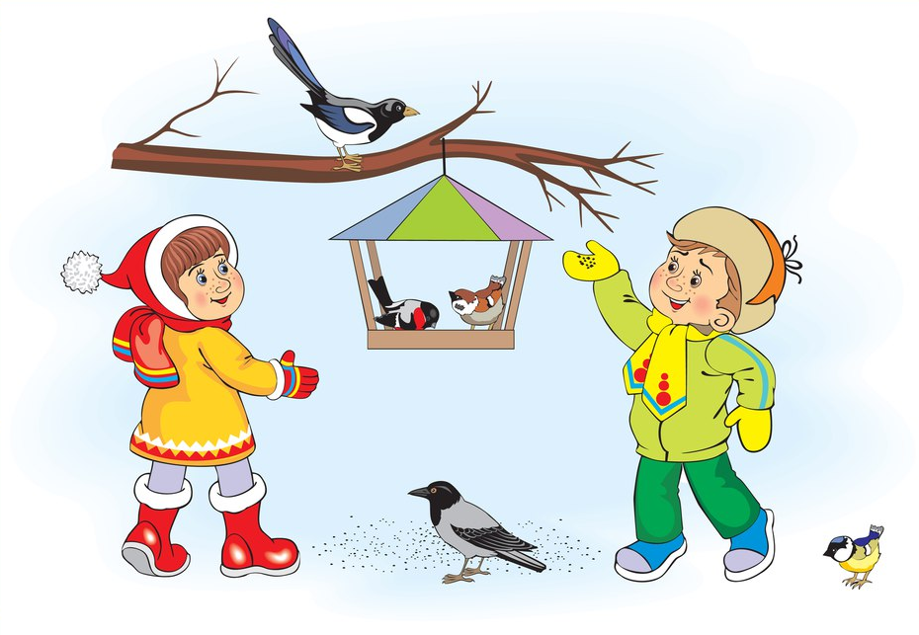

Родителям рекомендуется:
Гуляя вместе с ребёнком в лесу или в парке, наблюдайте за птицами, покажите зимующих птиц: снегиря, синицу. При этом следует рассмотреть их окраску. Уточните строение тела птицы (спинка, грудка, голова, крылья, хвост, лапки). Расскажите, где они живут и чем питаются.
Обратите внимание на то, какие птицы часто прилетают во двор, на кормушку (голубь, ворона, галка, воробей, синица). Покормите птиц вместе с ребёнком.
Рассмотрите энциклопедии с иллюстрациями зимующих птиц, почитайте информацию о них.

1. Игровое упражнение «Скажи, когда много»
Цель: учить ребёнка образовывать существительные множественного числа.
Ворона - вороны, синица - синицы и т. д.

2. Игровое упражнение «Назови ласково»
Цель: учить ребёнка образовывать существительные с помощью уменьшительно-ласкательных суффиксов.
Снегирь – снегирек
Синица – синичка и т.д.

3. Игровое упражнение «Посчитай птиц».
Цель: учить ребёнка согласовывать числительные с существительными.
Одна ворона, две вороны…

4. Игровое упражнение «Узнай птицу по описанию»
В парке на ветке дерева сидела птица: сама маленькая, грудка аленькая, сидит на ветке, похожа на яблочко красное. Какая это птица?

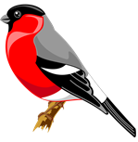
6. Игровое упражнение «Скажи одним словом»
У сороки белые бока, поэтому её называют белобокая.
У сороки длинный хвост, поэтому её называют...
У синицы грудка жёлтая, поэтому её называют...
У вороны чёрные крылья, поэтому её называют...
У дятла длинный клюв, поэтому его называют...

